***Лабораторная работа №3. Работа с командной строкой***

Задание №1. Работа с Командной строкой.

Создадим на диске C:\ файл test.txt и папку Test files. Откроем командную строку. Открываем «‎Пуск» нажимаем «Выполнить...‎» и в открывшемся окне вводим cmd. Запустится командная строка. Введем команду *copy C:\test.txt C:\Textfiles /V*

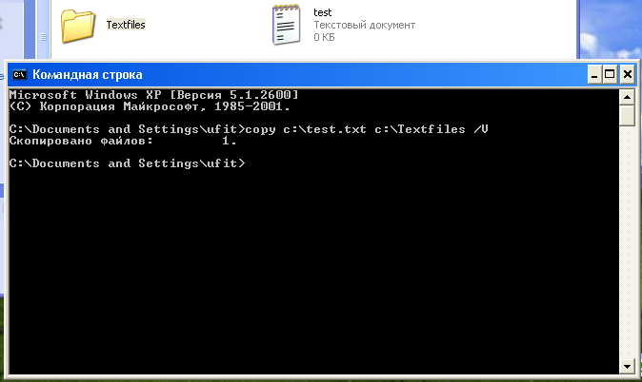

Так как все команды запомнить крайне трудно, можно вызвать справку, например *copy /?*

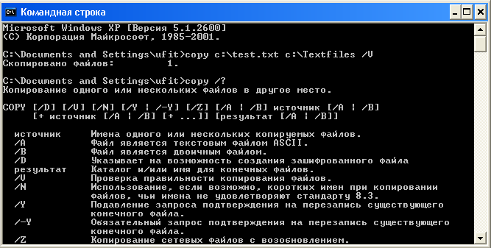

Также можно использовать не */?*, а */help.* Например:

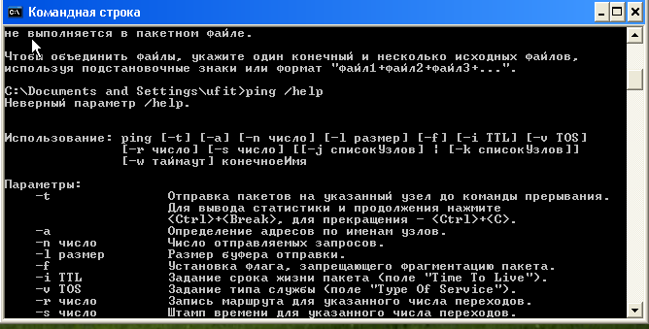

Просто команда *help* выводит все команды с пояснением:

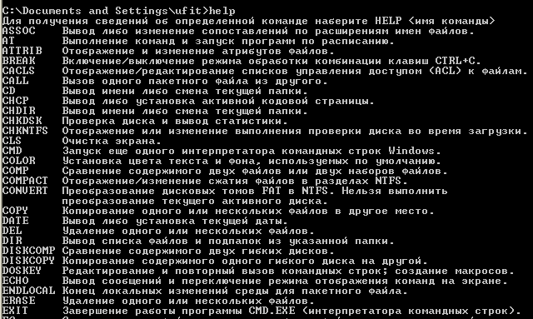

Для перенаправления вывода команд из окна командной строки в файл или на устройство применяется оператор «‎>». Этот оператор используется с большинством команд. Например, для перенаправления вывода команды *dir* в файл test.txt в командной строке нужно ввести: *dir>test.txt*

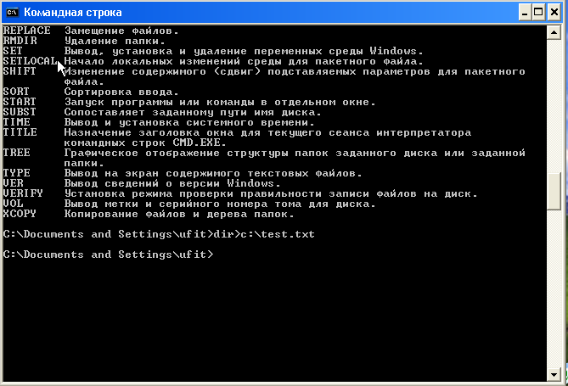

Если указанный файл не существует, интерпретатор команд Cmd.exe создаст его. Если файл существует, Cmd.exe заменит информацию в файле на данные, полученные от команды *dir*. Теперь содержимое файлы test.txt выглядит так: (привет, неверная кодировка).

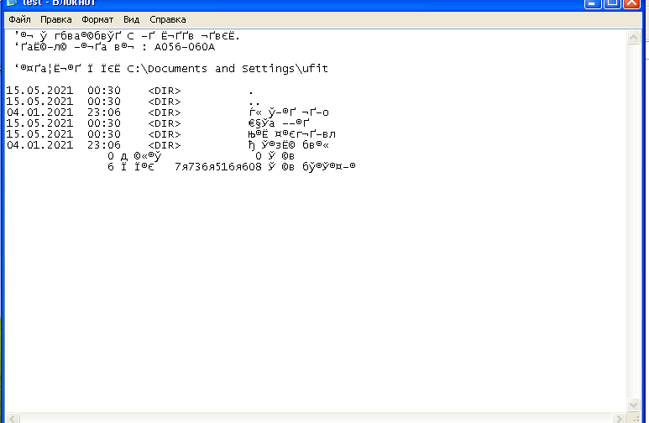

Далее мы создаем файл date.txt с папке C:\ и вводим там дату 01.10.2013. В командной строке прописываем команду *Date <c:\data.txt*. И получаем текущую и измененную даты.

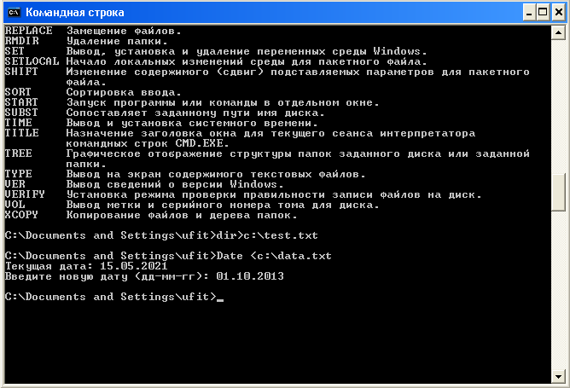

Команда *more* выводит содержимое файла или выхода команды в одном окне командной строки за раз. Например, чтобы отобразить содержимое файла test.txt в одном окне командной строки за раз, нужно ввести *more c:\ test.txt.*

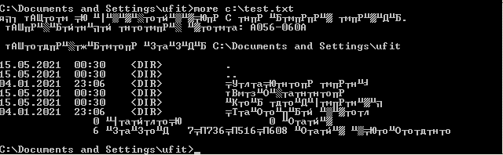

Меняем файл data.txt, добавляя туда несколько новых дат.

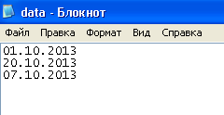

В командной строке вводим *sort < C:\data.txt* и *sort /r < C:\data.txt* (ой, очепятка!). В результате, в командной строке выводятся даты в прямом и обратном порядке.

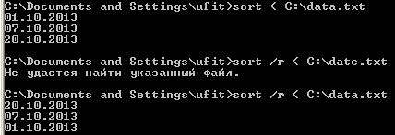

Ключ /R позволяет изменить порядок сортировки на обратный.

Задание №2. Сетевая активность.

Для получения полной информации о сетевой активности можно использовать команду *netstat*, которая выводит на экран мгновенную статистику сетевых соединений.

Проверим, какой ключ должен быть, чтобы нам вывелась вся нужная информация. Вводим команду *netstat /?* и изучаем описание ключей команды.

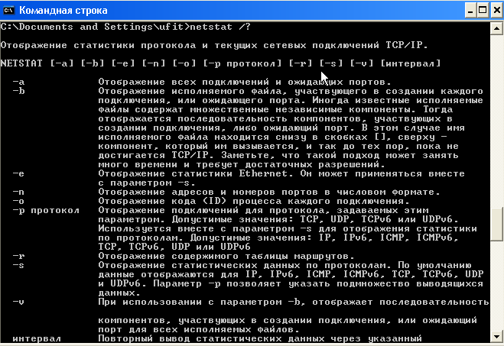

Вводим *netstat /a.* Результатом выполнения команды является список активных подключений, в который входят установленные соединения и открытые порты.

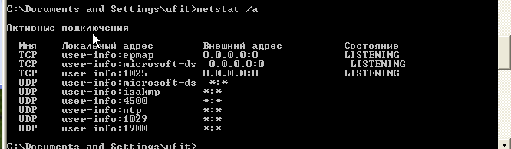

Задание №4. Создание пакетного файла, реализующего определенную последовательность действий в ОС Windows XP (Задача 13).

Пакетный файл, предназначенный для подсчета файлов в каталоге, заданном определенным путем. Полный путь расположения и расширение подсчитываемых файлов задаются в качестве пакетных параметров. Организовать отчет с возможностью дописывания в него информации вида «Каталог <путь> содержит <количество> файлов с <расширение> расширением»

Для выполнения данного задания потребуется в папке C:\:

1. Создать пакетный файл — *count.bat*
2. Создать файл с отчетом — *reports.txt*
3. Реализовать в пакетном файле следующий код:

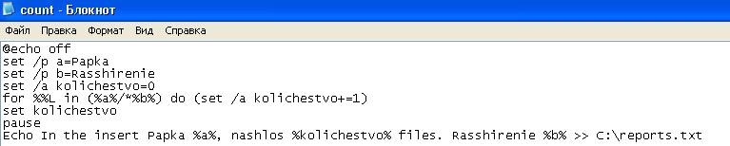

Код принимает на вход два строковых значения (имя папки и формат расширения) и задает начальное значение числовой переменной, отвечающей за количество. Форма цикла с ключом /L осуществляет итерации по диапазону значений.

1. Далее в командной строке вводим *start c:\count.BAT* и выполняем инструкции на экране.
2. В результате на экране должно появится количество файлов.

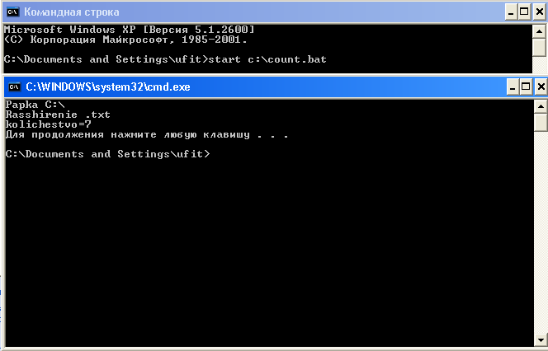

1. Проверяя файл reports.txt можно также обнаружить сообщение в полной форме.

